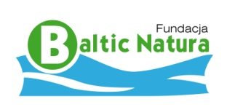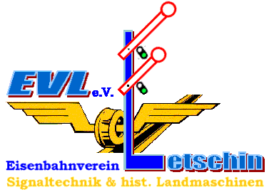

KONFERENCJA

„Pociągiem do współpracy – bogata historia kolejnictwa polsko-niemieckiego pogranicza”

16 czerwca 2018
Szczecin – Sala konferencyjna „Nad Wodą” ul. Przestrzenna 19

Program :
09.00-10.00
Rejestracja uczestników, poczęstunek (kawa/herbata)

10.00-10.15
Otwarcie konferencji, prezentacja projektu „Pociągiem do współpracy – bogata historia kolejnictwa polsko-niemieckiego pogranicza” - Tomasz Żółkiewicz Fundacja Baltic Natura

10.15-10.45
Historia kolejnictwa Pomorza Zachodniego – Jerzy Baranowski

10.45-11.15
Muzeum Kolejowe w Gramzow i historia tego miejsca – Werner Lehmann

11.15-11.30
Muzeum Kolejowe w Letschin – Bernd Kutzke Eisenbahnverein Letschin e.V.

11.30-11.55
Przerwa kawowa

11.55-12.25
Historyczne dworce kolejowe – Michał Klincewicz

12.25-12.55
Nieczynne linie kolejowe w powiecie Gryfino Andrzej Krywalewicz

13.15-14.15
Poczęstunek

14.15-16.30
Wyjazd studyjny – Muzeum Techniki i Komunikacji w Szczecinie
ul. Niemierzyńska 18a

16.30
Zakończenie konferencji

_____________________________________________________________________
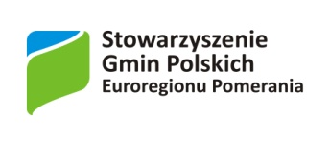

Projekt „Pociągiem do współpracy – bogata historia kolejnictwa polsko-niemieckiego pogranicza” jest dofinansowany przez Unię Europejską ze środków Europejskiego Funduszu Rozwoju Regionalnego oraz budżetu państwa (Fundusz Małych Projektów w ramach Programu Współpracy Interreg V A Meklemburgia-Pomorze Przednie/Brandenburgia/Polska w Euroregionie Pomerania).

